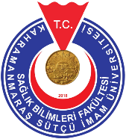

T.C.
KAHRAMANMARAŞ SÜTÇÜ İMAM ÜNİVERSİTESİ
SAĞLIK BİLİMLERİ FAKÜLTESİ
FİZYOTERAPİ VE REHABİLİTASYON BÖLÜMÜ
Dönem Sonu Öğrenci Ders Değerlendirme Formu
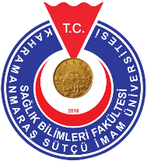

Eğitim Yılı ve Dönemi:

Dersin Adı:

Tablo 1. Dönem Sonu Öğrenci Ders Değerlendirme Formu
 | Kesinlikle Katılmıyorum | Katılmıyorum | Kararsızım | Katılıyorum | Kesinlikle Katılıyorum
1. Derste kullanılan kaynaklar güncel ve yeterliydi.
2. Ders konuları günceldi.
3. Dersin öğrenim hedefleri netti.
4. Dersin içeriği düzenli ve iyi planlanmıştı.
5. Ders konu içerikleri anlaşılması için uygundu.
6. Ders anlatımı için kullanılan eğitim materyalleri açık ve anlaşılırdı.
7. Derste yer alan örnekler konuların anlaşılması için yeterliydi.
8. Ders kapsamında yapılan aktiviteler vaka analizi yapma yeteneğimi geliştirdi.
9. Teorik ders saati yeterliydi.
10. Dersin işlendiği fiziki alan yeterliydi.

